Гайдлайн по использованию логотипа клуба альпинистов

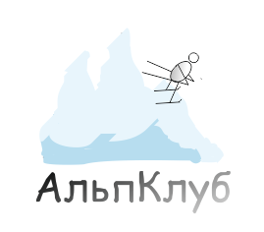

МИНИМАЛЬНЫЕ ОТСТУПЫ

Минимальные отступы между логотипом и другими объектами необходимы для того, чтобы логотип считывался с любого носителя без помех и был узнаваем и заметен. Стоит следить за тем, чтобы свободное пространство вокруг логотипа было равно 50%-ной величине его ширины и высоты. Минимальные отступы применимы ко всем вариациям использования логотипа.

Минимальный размер логотипа: 45Х45мм

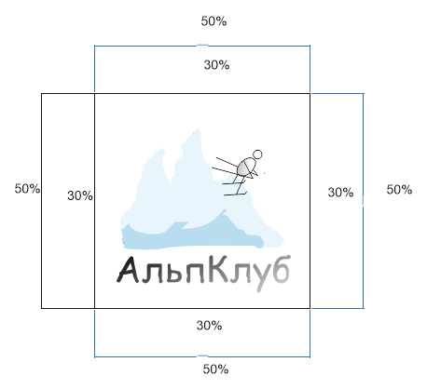

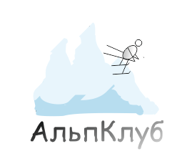

Цветовые вариации

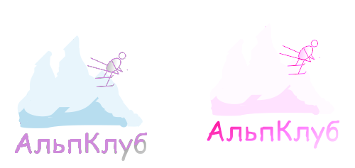

Фоны



Цвета :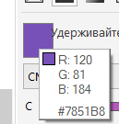, градиент от 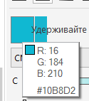 до C24 M0 Y76 K0



Цвета:

 - фоновый

C88 M40 Y92 K0 – цвет текста



C88 M40 Y92 K0 – цвет фона

 - цвет текста



Цвет фона - 

Цвет текста – градиент от  до белого

Изменение логотипа

Любые изменения логотипа запрещены, ниже представлены примеры запрещенных изменений

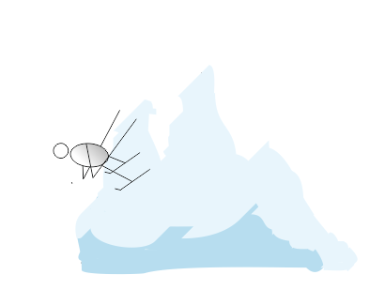

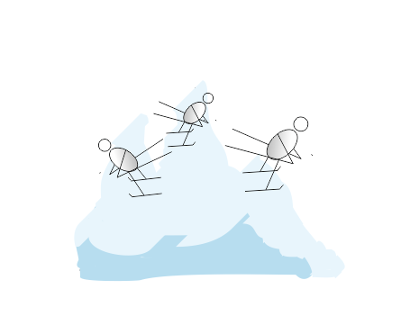

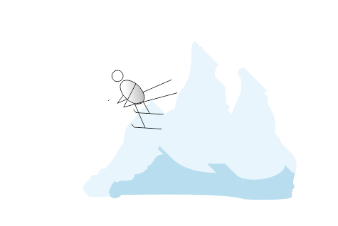

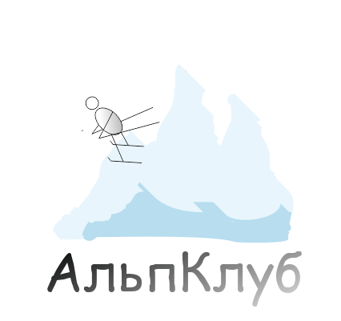

Комбинированный логотип

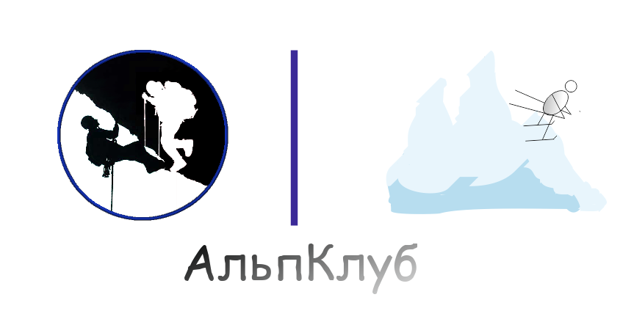

Шрифты

Использованный шрифт – Comic Sans MS

Регулярное начертание:

ABCDEFGHIJKLMNNOPQRSTUVWXYZ abcdefghijklmnopqrstuvwxyz 0123456789

Жирное начертание:

**ABCDEFGHIJKLMNNOPQRSTUVWXYZ abcdefghijklmnopqrstuvwxyz 0123456789**

Курсивное начертание:

*ABCDEFGHIJKLMNNOPQRSTUVWXYZ abcdefghijklmnopqrstuvwxyz 0123456789*